Müsabiqə və müsahibə nəticələri barədə məlumatların verilməsi
Bu xidmət vasitəsilə müsabiqə və müsahibə nəticələri barədə məlumatların verilməsi mümkündür. Elektron xidmətdən istifadə etmək üçün https://www.e-gov.az – “Elektron Hökümət” portalna daxil olaraq Prezident yanından Dövlət Qulluğu Məsələləri üzrə komisiya tərəfindən təqdim olunan elektron xidmətlər siyahasından “Müsabiqə və müsahibə nəticələri barədə məlumatların verilməsi” elektron xidmətini seçmək lazımdır.(Şək:1)
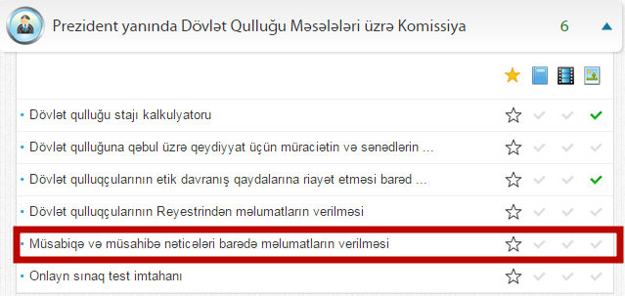
Şəkil:1
Portaldan autentifikasiyadan keçərək xidmətə daxil olduqda acılan pəncərədə sistem aftomatik olaraq istifadəçi haqqında məlumatları təqdim edir.(Şək:2)
